VY_12_INOVACE_ČJ 1.02

Autor: Mgr. Věra Janoutová

Datum vytvoření: říjen 2012

Ročník: 1.

Vzdělávací oblast: Jazyk a jazyková komunikace

Vzdělávací obor: Český jazyk a literatura

Tematický okruh: Jazykové výchova

Téma : Skládání vět

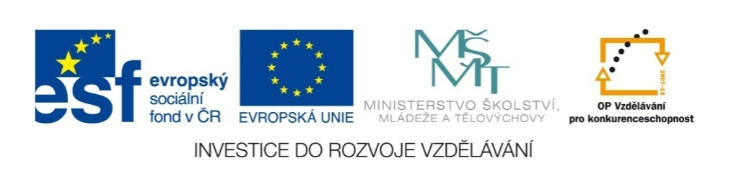
Pracovní list – 1.třída – český jazyk

1. Dopiš správné slovo:

…………………. prodává v obchodě. ……………… .učí

děti. ……………… staví domy. ………………. vaří dobrá

jídla. ………………léčí nemocné. …………………. šije

nové šaty.

nápověda: švadlena, učitel, zedník, kuchařka, prodavačka, lékař

2. Napiš, jaké povolání se líbí tobě………………………..

Nakresli, co takový člověk dělá:

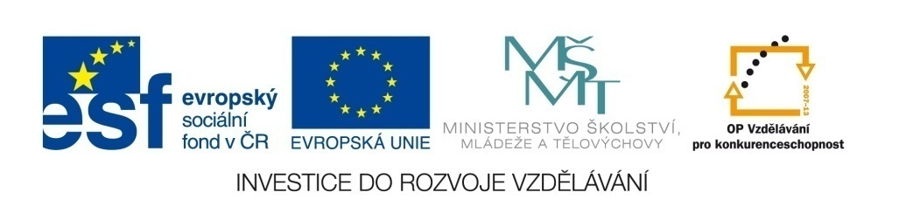
Metodický list

Tento pracovní list slouží k procvičování porozumění čteného textu a procvičování přepisu slov.

Správné řešení:
Prodavačka prodává v obchodě. Učitel učí děti. Zedník staví domy. Kuchařka vaří dobrá jídla. Lékař léčí nemocné. Švadlena šije nové šaty.

